UT 04_03. Actividad 02
Desarrollando Formulario Contacto Accesible
Realice las siguientes tareas:
El objetivo de la práctica es el desarrollo de un formulario accesible donde se pongan en práctica algunas de las técnicas vistas en clase.
Ten en cuenta lo siguiente:
- Siempre que se pueda, se debe utilizar la semántica que nos ofrecen las etiquetas nativas de HTML5 (<form> <option> <input> …)
- Si hay duda en cuanto a la semántica de la etiqueta, se ha de añadir el rol/estado/atributo que marca WAI-ARIA
- Realiza el “wireframe” de una página de contacto a tu web:
  - Usa figma para realizar el wireframe
  - Adjunta el enlace al proyecto que contenga dicha página al formulario de contacto.
Enlace a Figma
El wireframing quedaría tal que así:
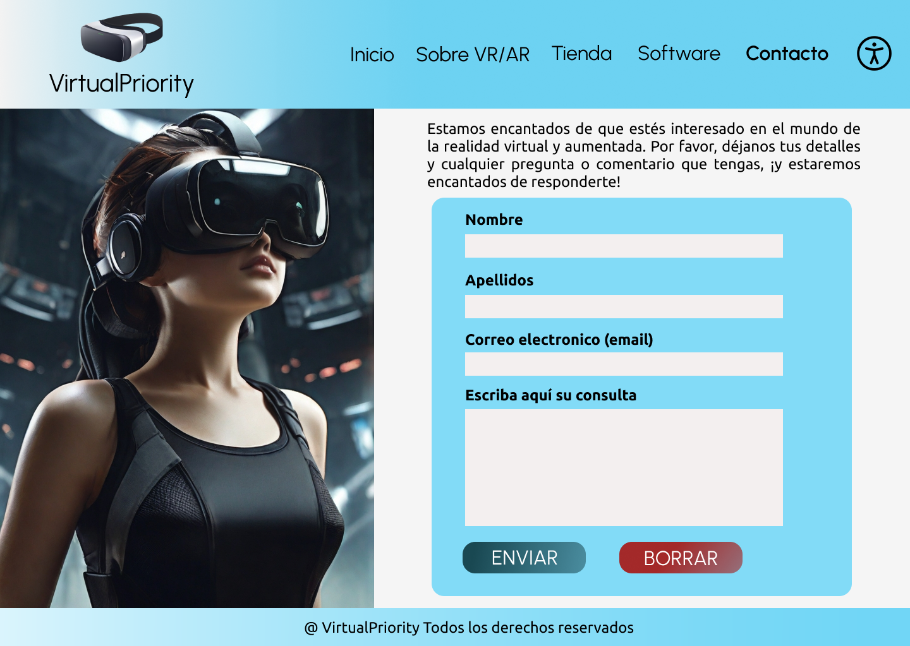

- Realiza un “wireframe” con tipografía accesible.
  - Duplica el diseño del wireframe realizado en el punto 1 pero donde uses una tipografía accesible.
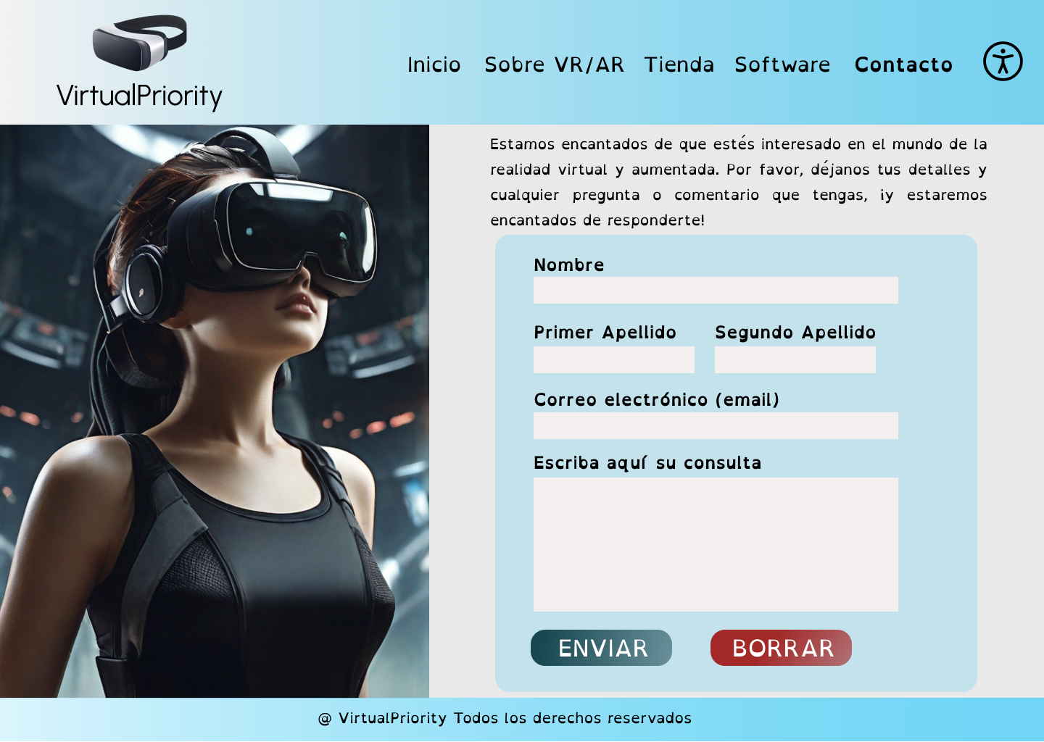

- Realiza la codificación en HTML y CSS del/de los wireframe(s) diseñado(s).
  - Ten en cuenta las diferentes técnicas de accesibilidad vistas en clase para formularios / botones / imágenes
  - Ten en cuenta las diferentes técnicas de accesibilidad vistas en clase para la tipografía y colores.
  - Incluye un botón que cambie la tipografía de la estándar a una tipografía accesible.

Codificación adjuntada en un fichero .rar

